Министерство образования Республики Беларусь

Учреждение образования «Белорусский государственный университет

информатики и радиоэлектроники»

Факультет компьютерных систем и сетей

Кафедра Информатики

Дисциплина «Избранные главы информатики»

**ОТЧЕТ**

к лабораторной работе №1

на тему:

**«Система контроля версий git»**

БГУИР 6-05-0612-02 87

|  |
| --- |
| Выполнил студент группы 353503  КОКОШ Александр Павлович |
|  |
| (дата, подпись студента) |
| Проверил доцент каф. Информатики  ЖВАКИНА Анна Васильевна |
|  |
| (дата, подпись преподавателя) |

Минск 2024

# Индивидуальное задание

*1. Подготовьте рабочее окружение.*

2. *Создайте структуру папок (использовать командную строку) и поместите в репозиторий Git на своем локальном компьютере*.

Результат:

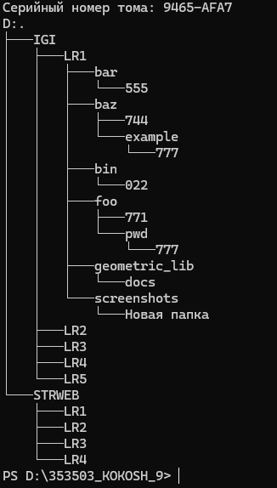

Создание репозитория:

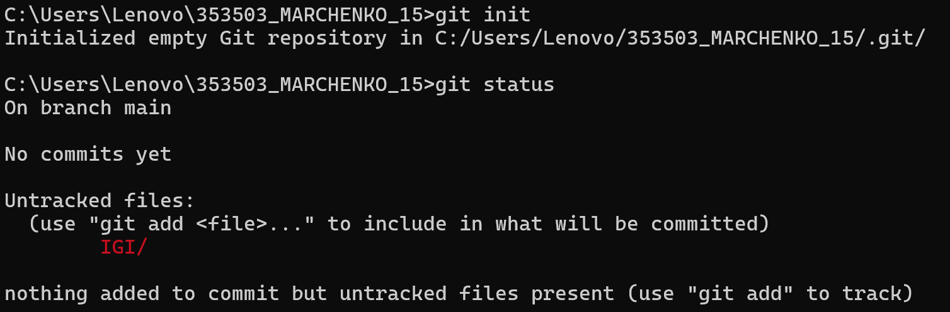

*3.Создайте репозиторий внутри папки LR1 с помощью клонирования проекта с сайта github.com (*[*https://github.com/smartiqaorg/geometric_lib*](https://github.com/smartiqaorg/geometric_lib)*)*

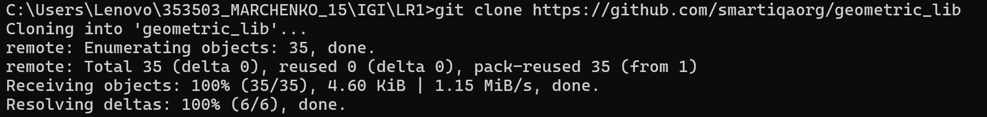

*4.Выполните следующие действия, каждый раз проверяя состояние файлов в локальном репозитории до и после выполнения операции:*

1. сделайте индексацию нескольких файлов в вашем Git-репозитории (git add …)

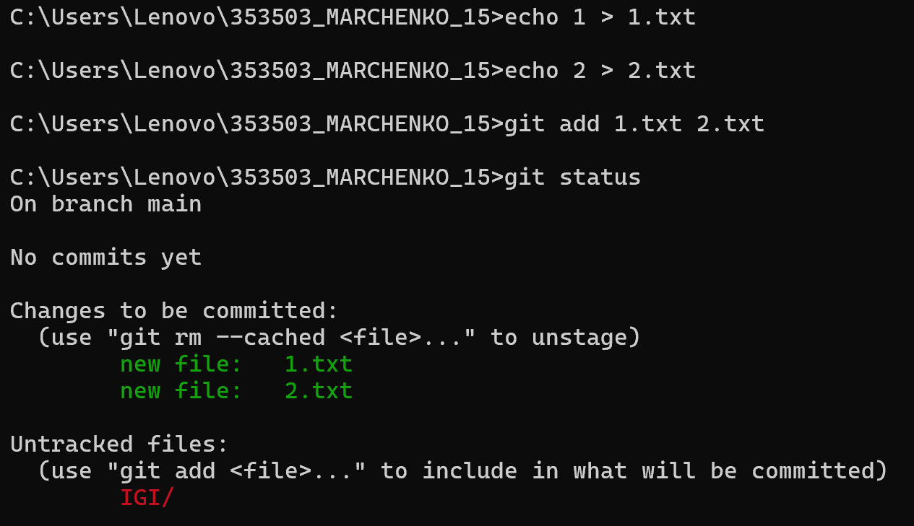

1. внесите изменения в файлы

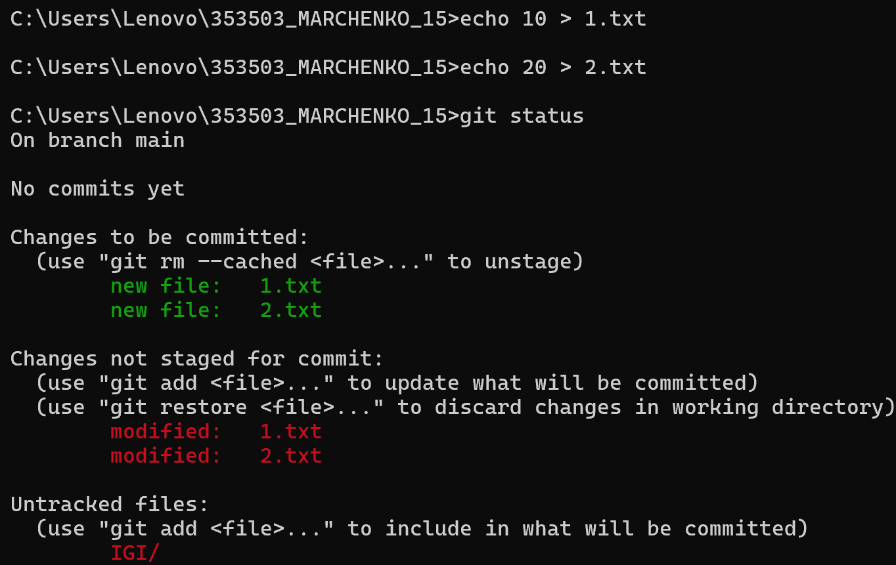

1. выполните коммиты к проиндексированным файлам

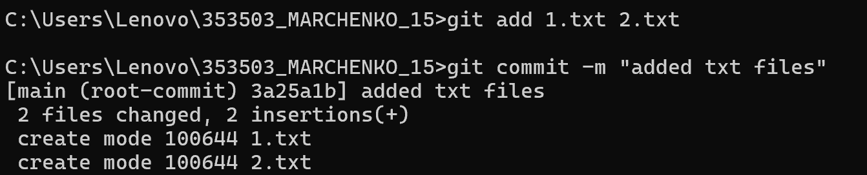

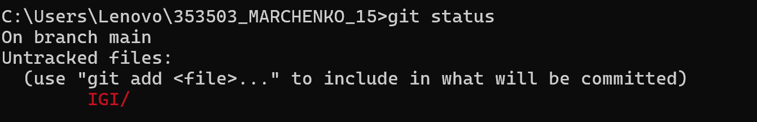

d. добавьте и удалите файлы (один и группу файлов с определенным расширением)

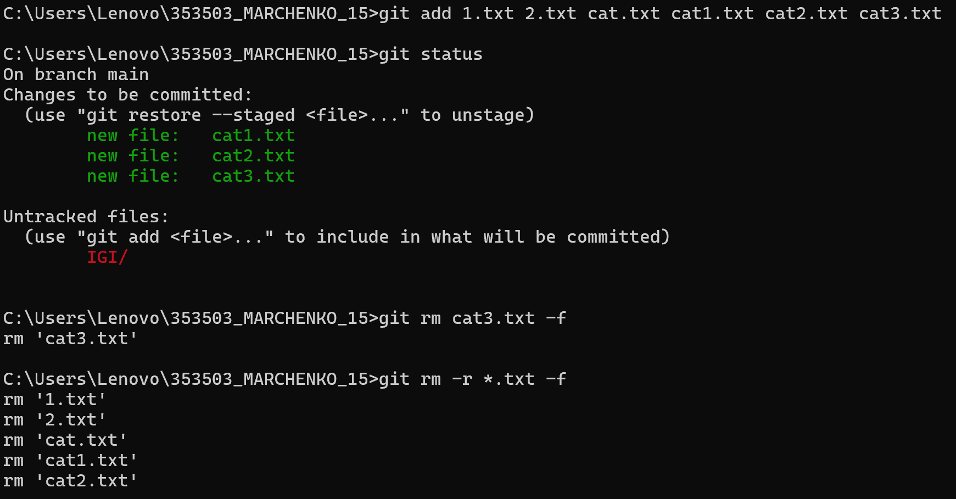

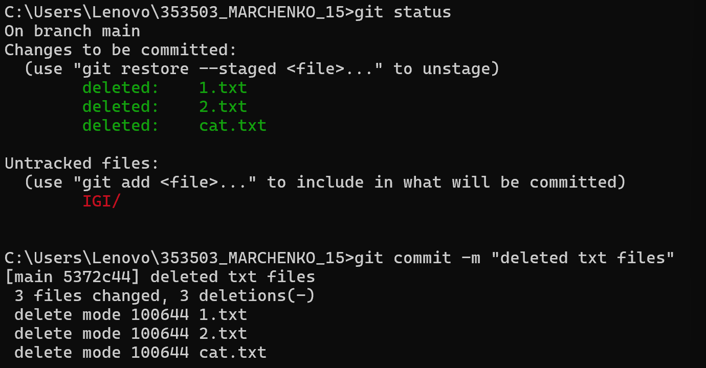

1. переименуйте файлы

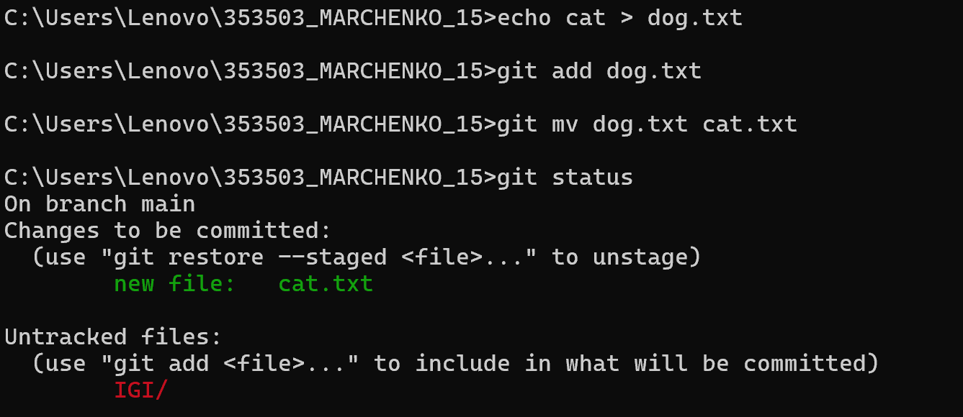

f. создайте для IGI и STRWEB, а также для каждой ЛР, вложенной в них, отдельные ветки, переместите папки и файлы на соответствующие ветки

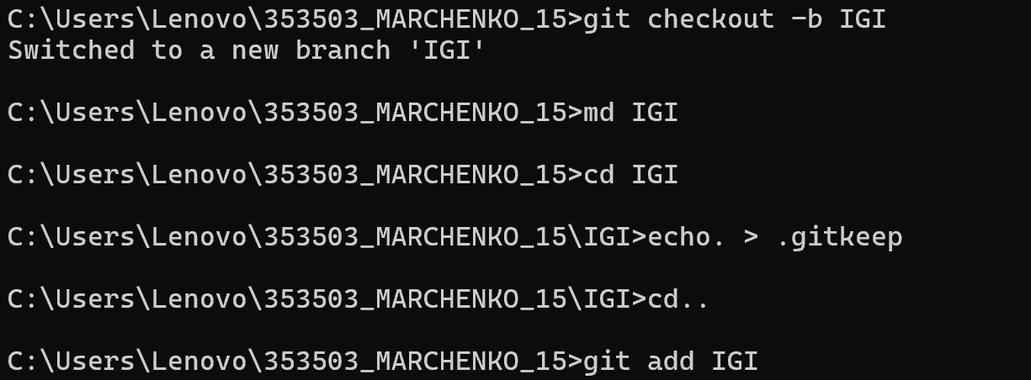

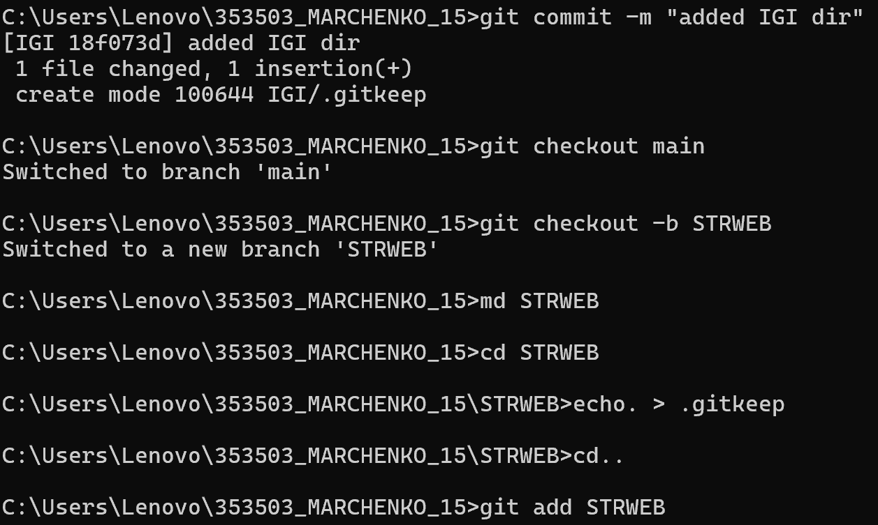

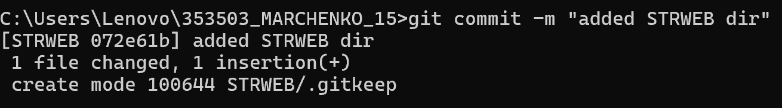

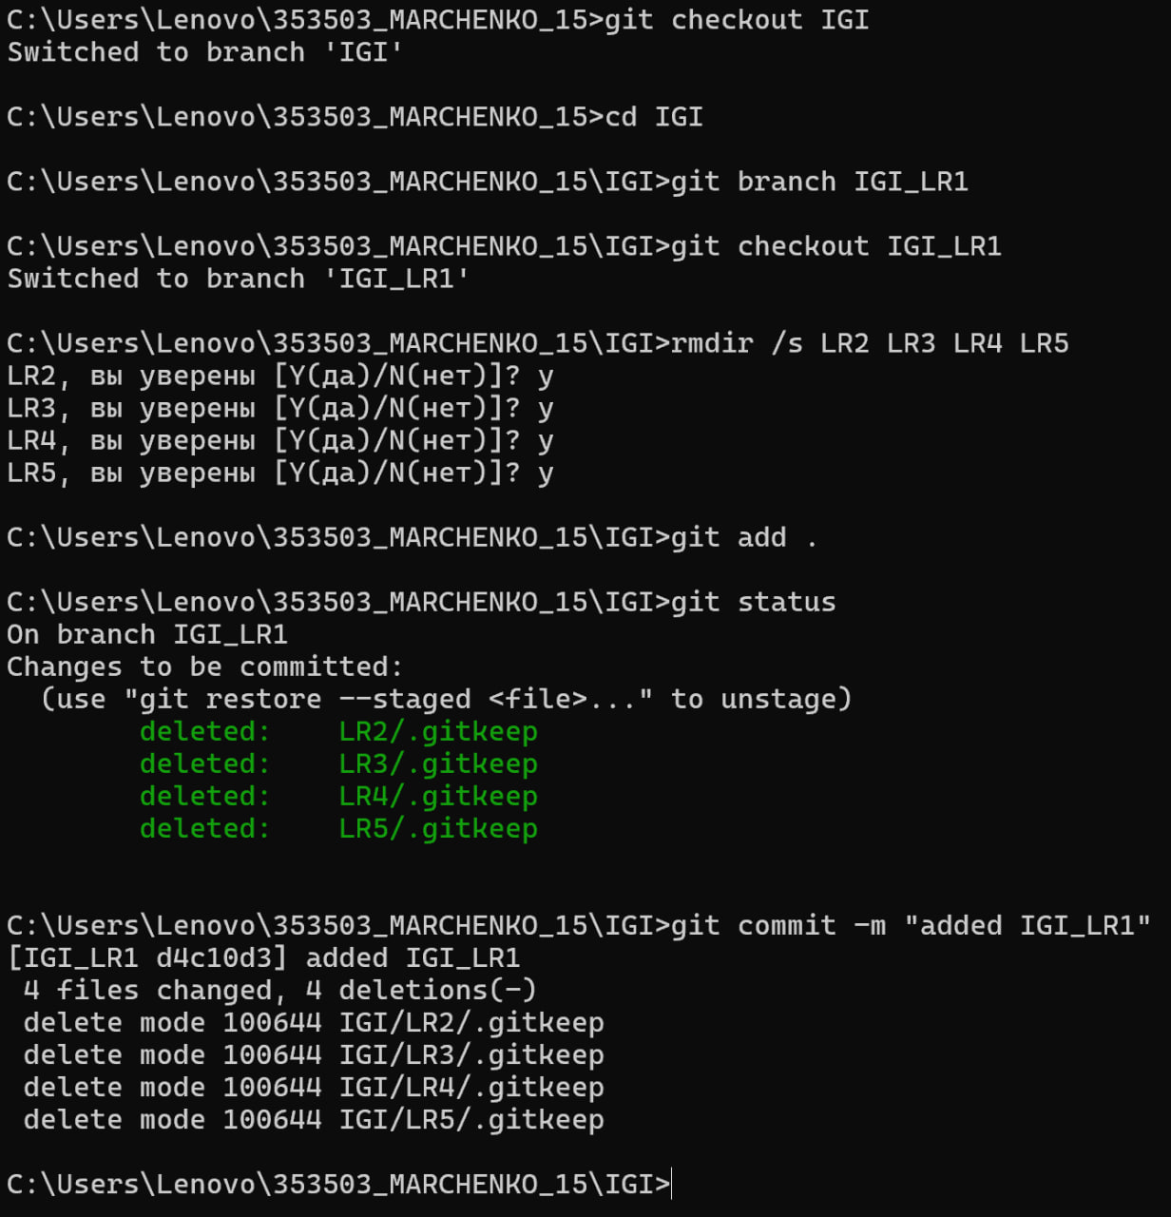

Для остальных папок LR аналогично.

g. выведите историю коммитов: полностью и с ограничением вывода – отобрать только последние, до и после указанной даты, по автору файлов, коммитов (флаги n, since, after, until, before, author, committer, grep)

Полностью (ветка main):

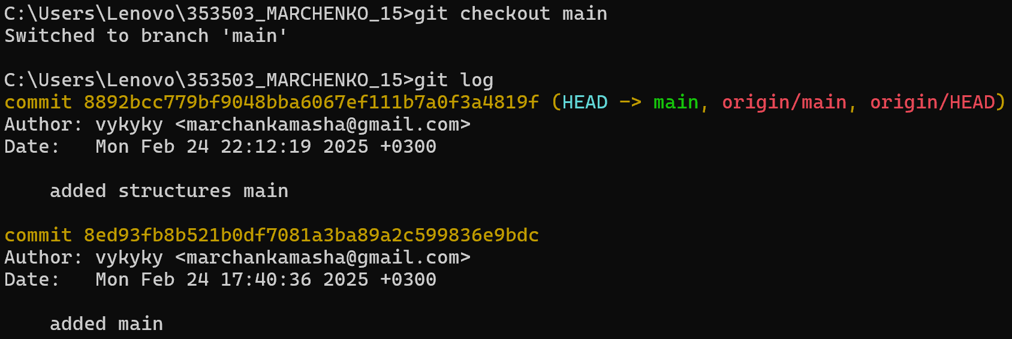

-<number>

-n <number>

--max-count=<number>

Вывести только последние несколько коммитов:

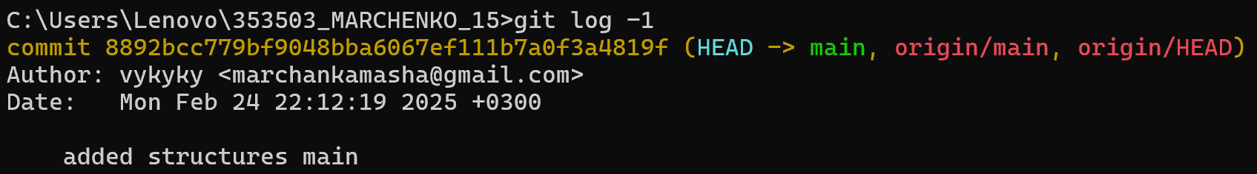

--since=<date>

--after=<date>

После указанной даты:

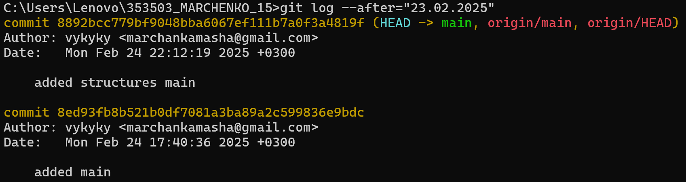

--until=<date>

--before=<date>

До указанной даты:

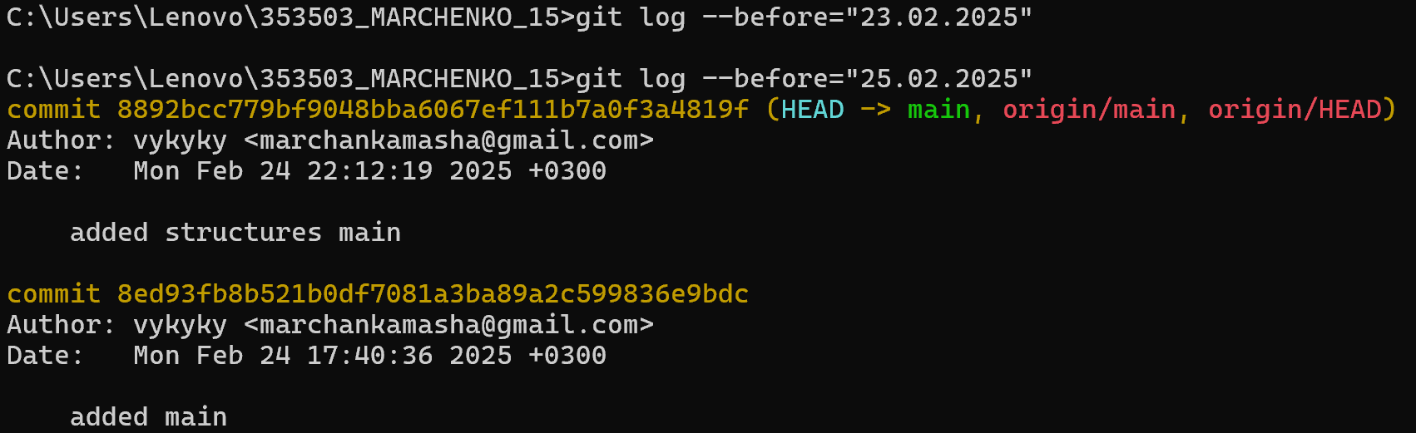

--author=<pattern>

--committer=<pattern>

По автору файлов/коммитов:

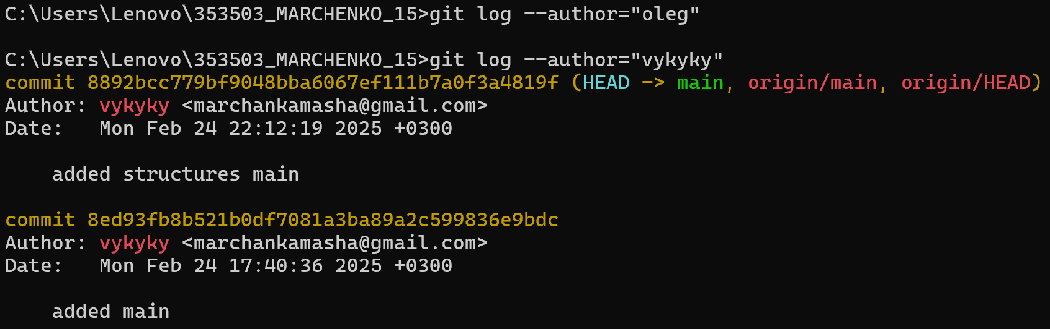

--grep <pattern>

Ищет и отображает коммиты, сообщение или примечание которых содержит указанную строку:

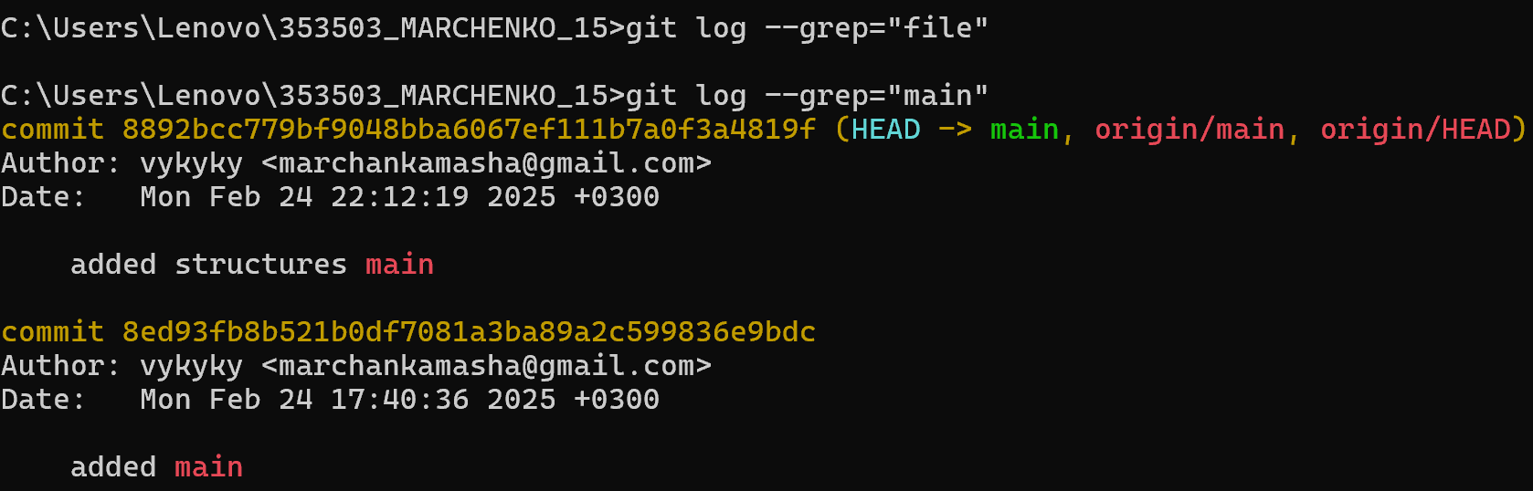

h. исследуйте флаги для git log: p , stat ,shortstat, name-only, name-status, relative-date, pretty, graph,

-p

Показывает коммиты с подробной информацией о изменениях в файлах (добавленные и удаленные строки):

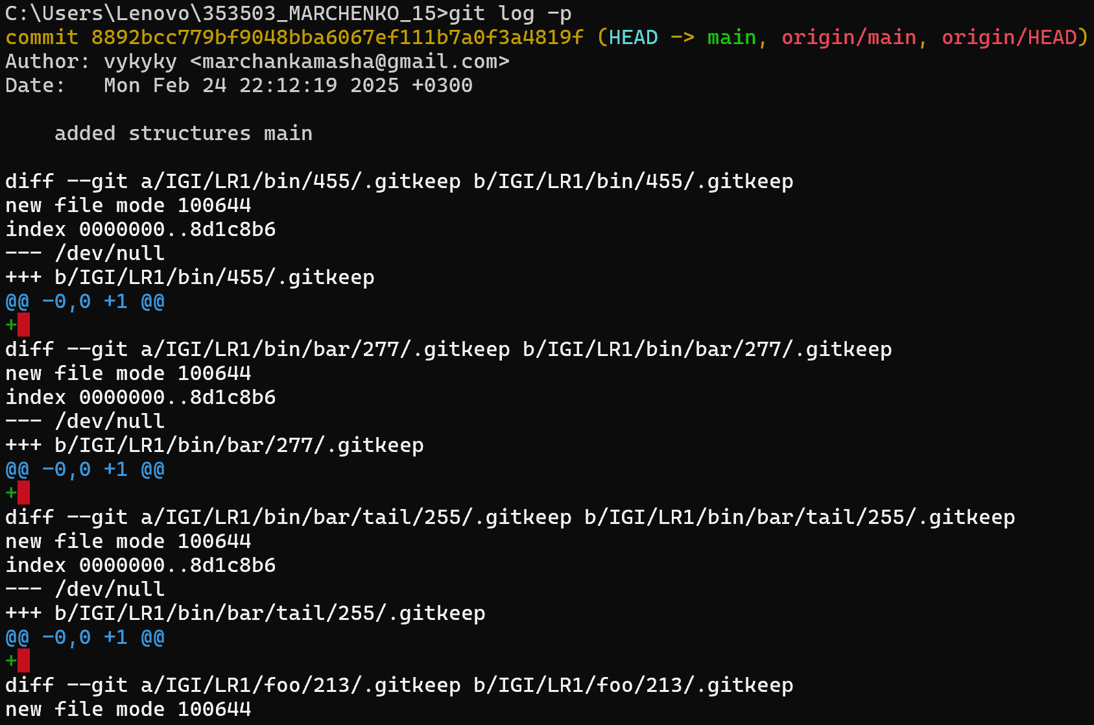

--stat

Показывает краткую статистику по изменениям в каждом коммите: какие файлы были изменены, сколько строк было добавлено или удалено:

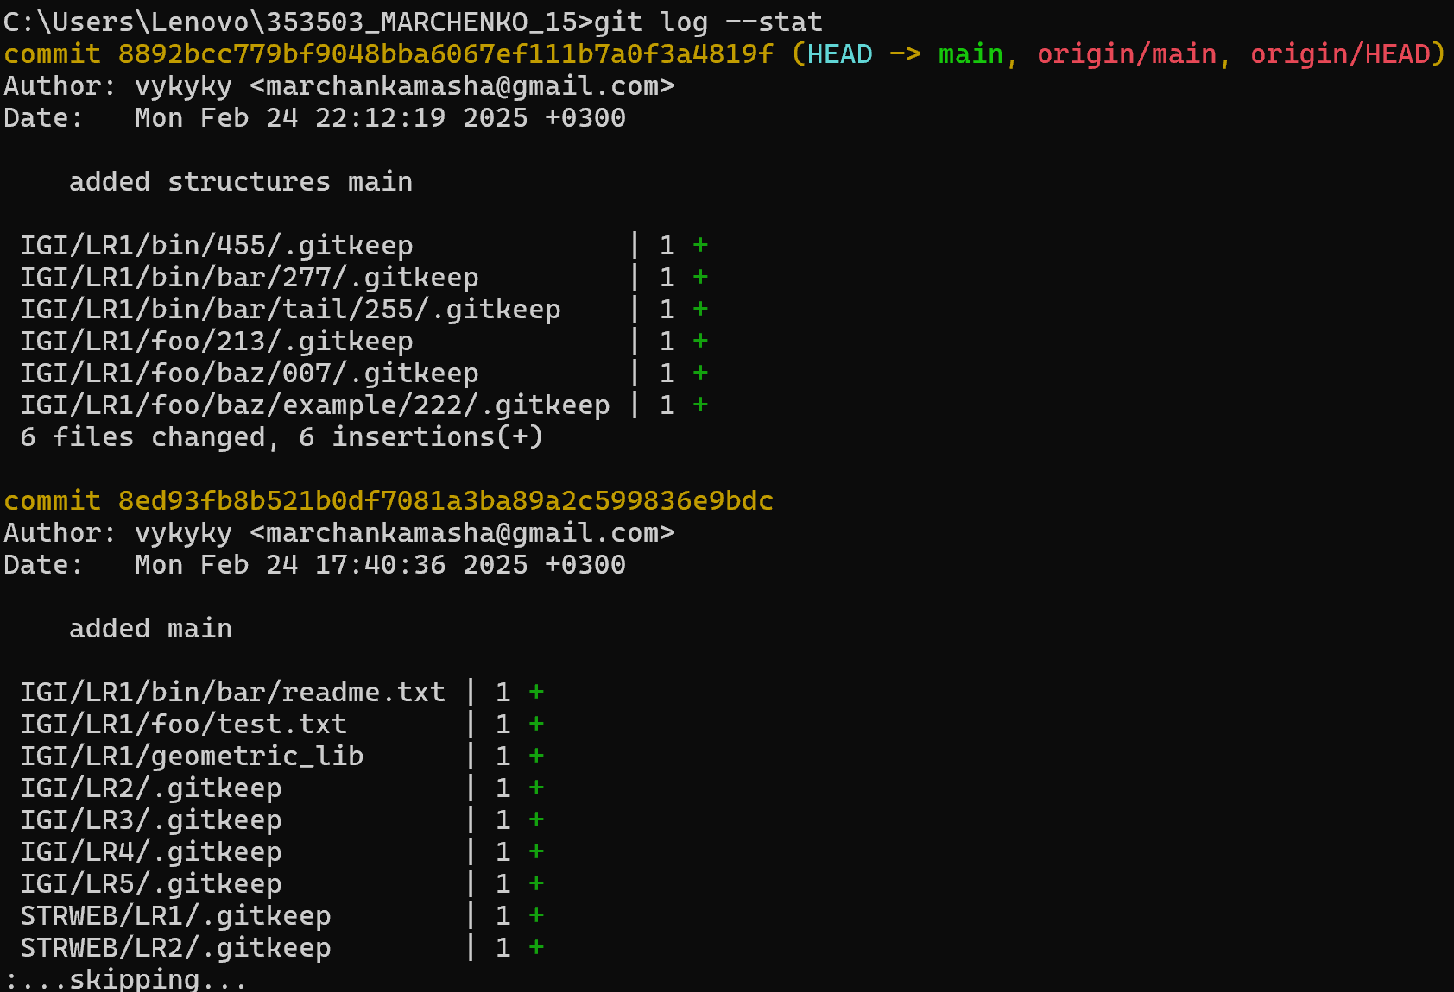

--shortstat

Показывает только краткую сводку изменений (количество измененных файлов, добавленных и удаленных строк) без деталей:

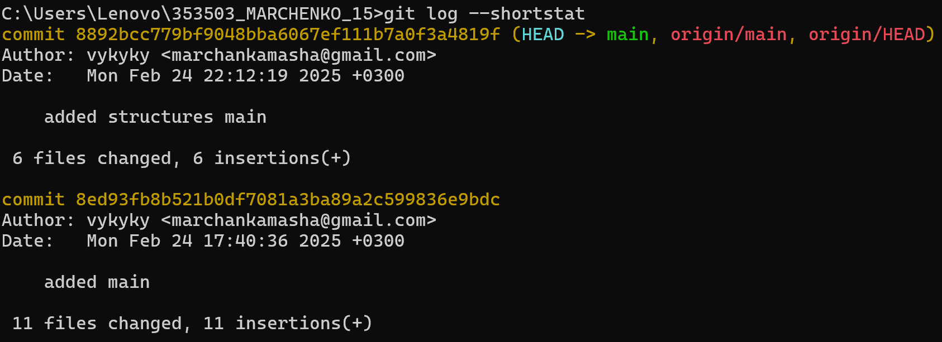

--name-only

Показывает только имена файлов, которые были изменены в каждом коммите, без дополнительной информации:

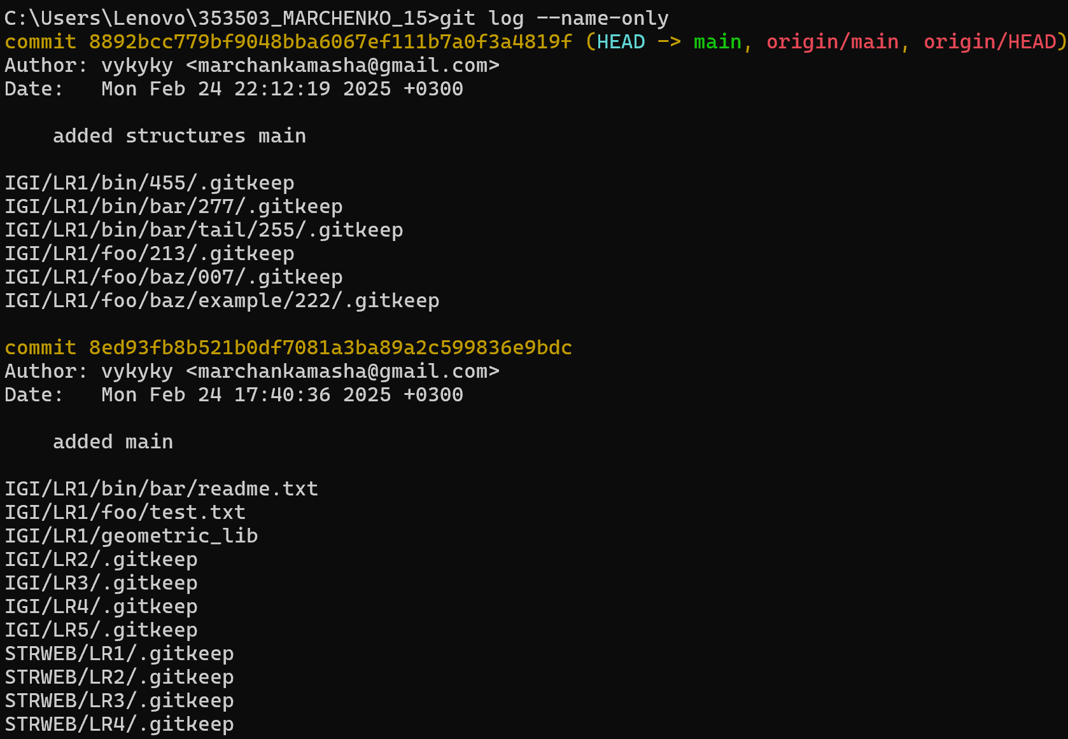

--name-status

Показывает имена файлов и их статус (A добавлен, M изменен, D удален) для каждого коммита:

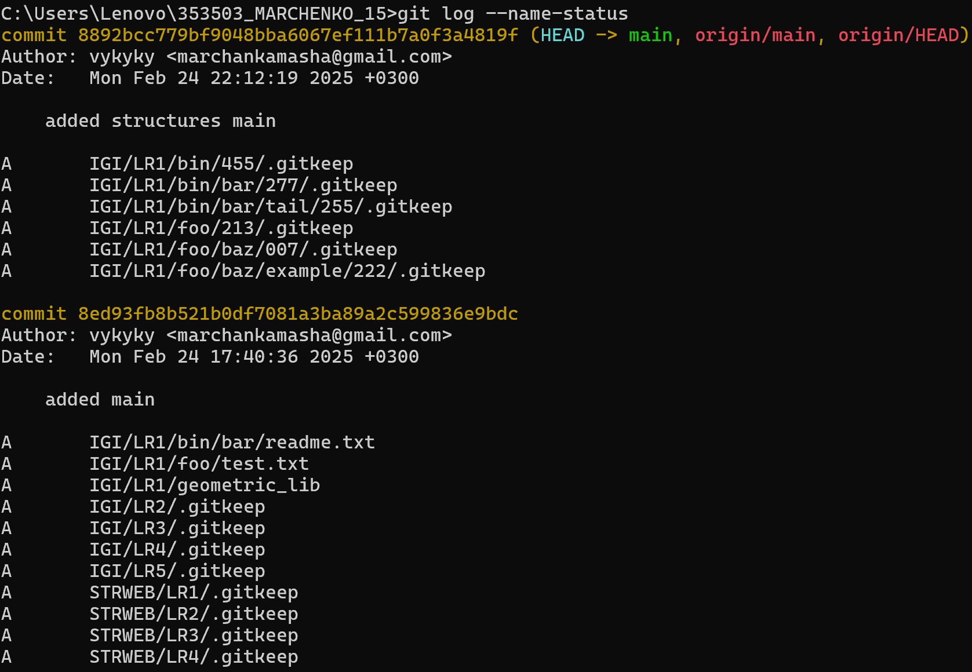

--relative-date

Показывает дату коммита в относительном формате (например, "2 hours ago" или "3 weeks ago") вместо абсолютной даты:

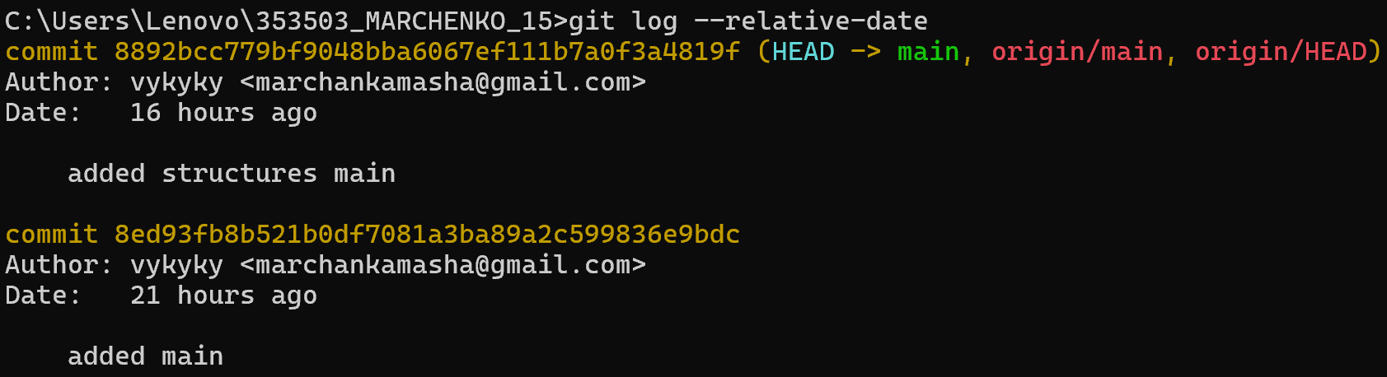

--pretty=<>

Позволяет настроить формат вывода коммитов (oneline, short, full, format)

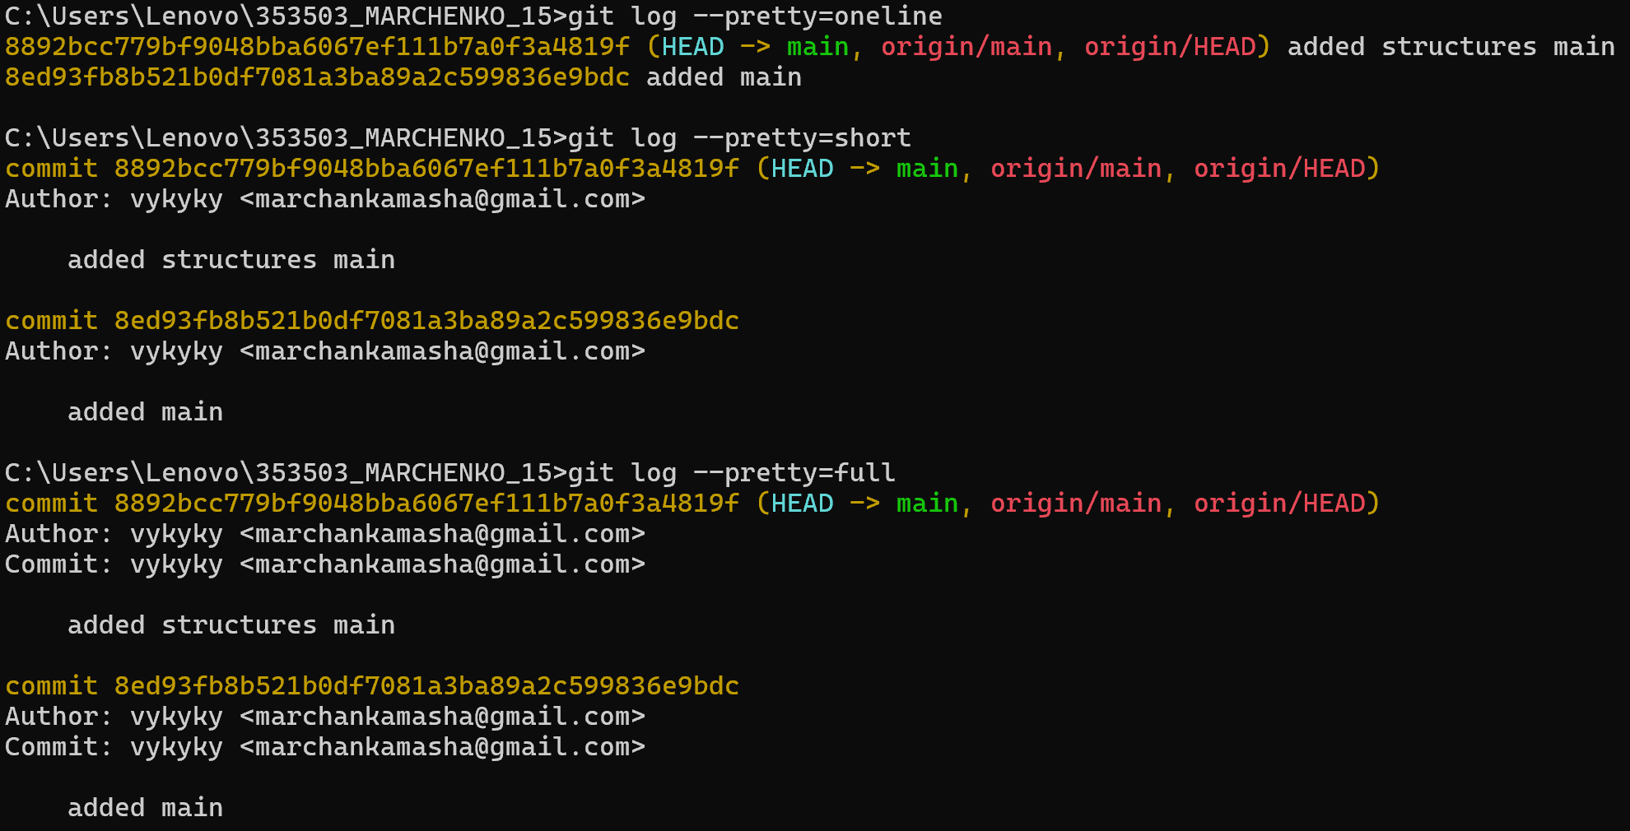

--graph

Показывает историю коммитов в виде ASCII-графа

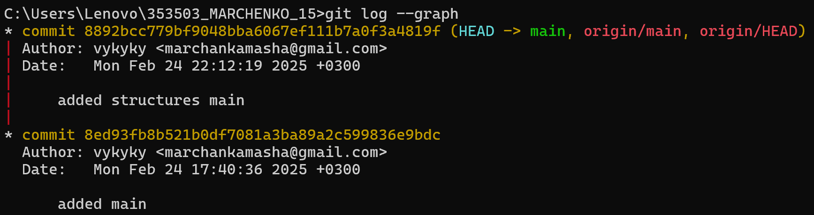

1. найдите разницу в изменениях для каждого коммита

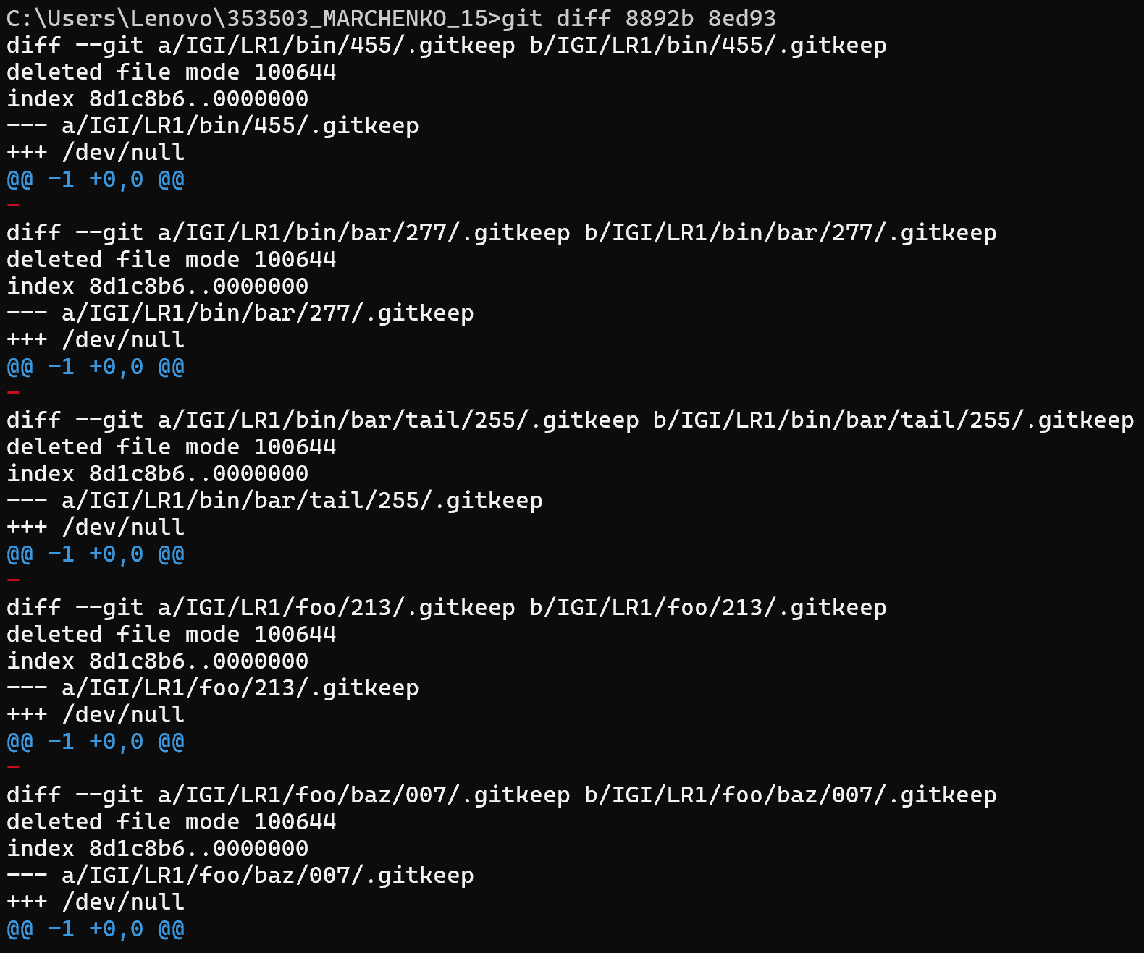

j. создайте новый файл test.txt и вставьте в него строчку 'номер варианта'. затем сделайте коммит и отмените его

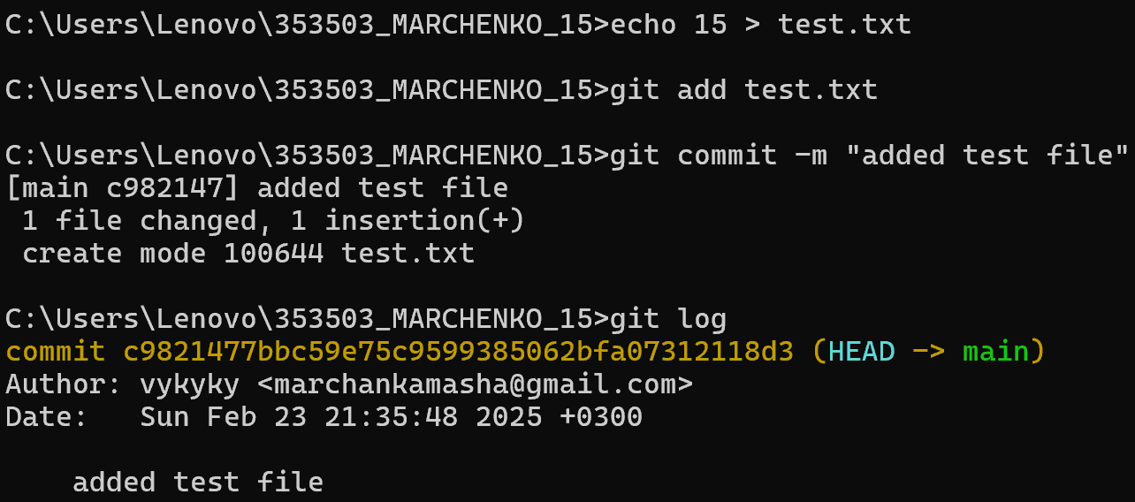

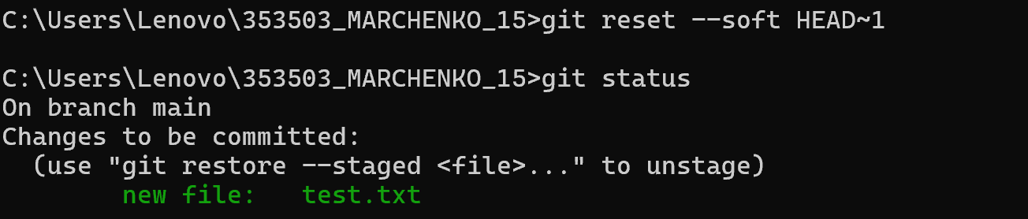

k. проиндексируйте файл в вашем Git-репозитории, затем отмените его индексацию

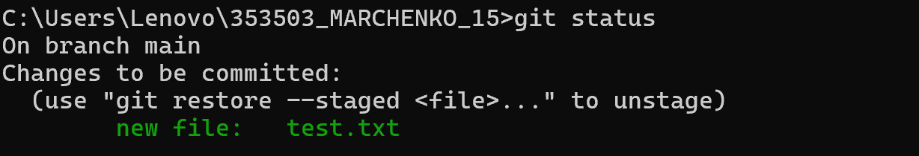

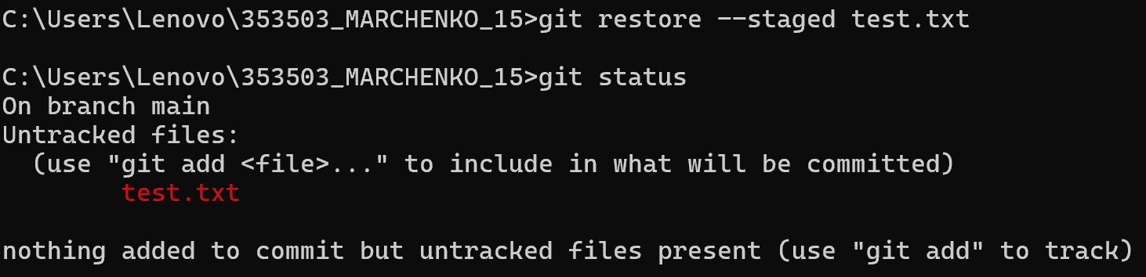

l. внесите изменения в файл в вашем Git-репозитории и затем верните его в исходное состояние.

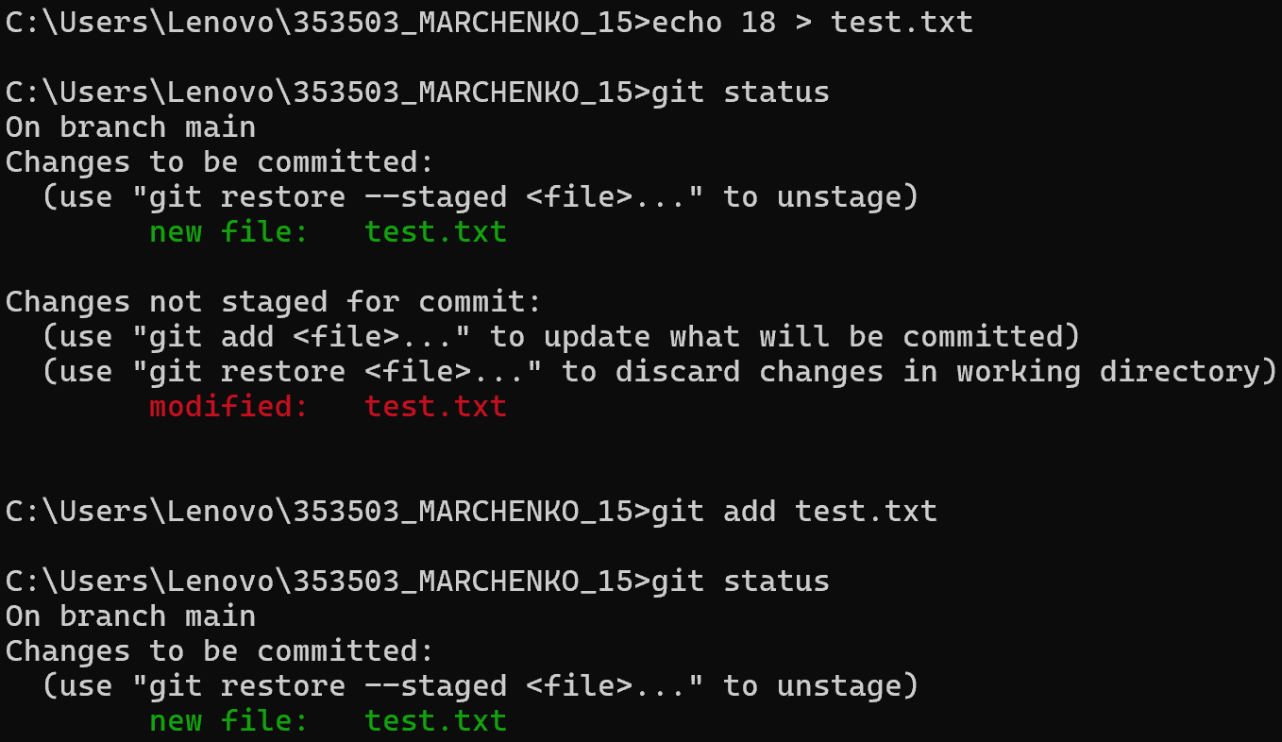

1. *Выполните следующие действия с удаленным репозиторием:*
   1. создайте удаленный репозиторий (на github.com)

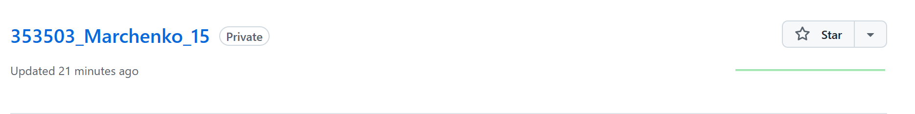

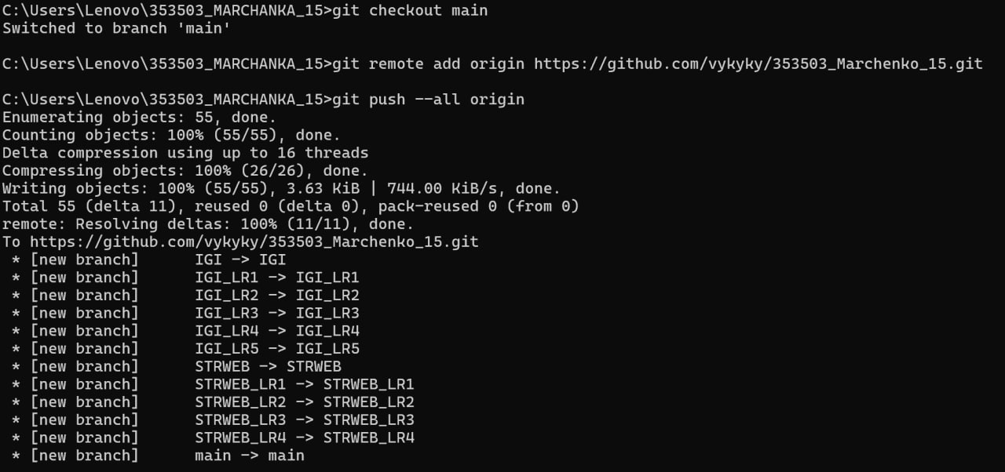

* 1. просмотрите информацию о нем, внесите изменения и опять просмотрите (remote, fetch).

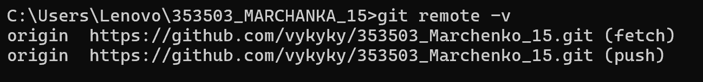

* 1. измените несколько файлов в вашем проекте и перенесите их в удаленный репозиторий,

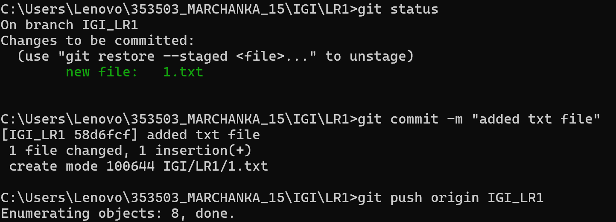



* 1. переименуйте свой удаленный репозиторий



* 1. получите данные из удаленного репозитория



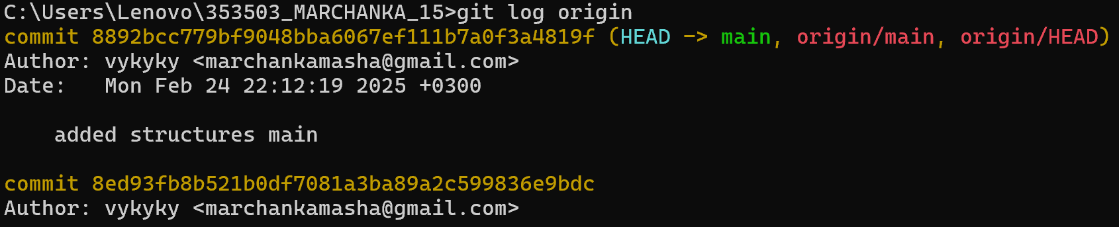

* 1. просмотреть историю изменений

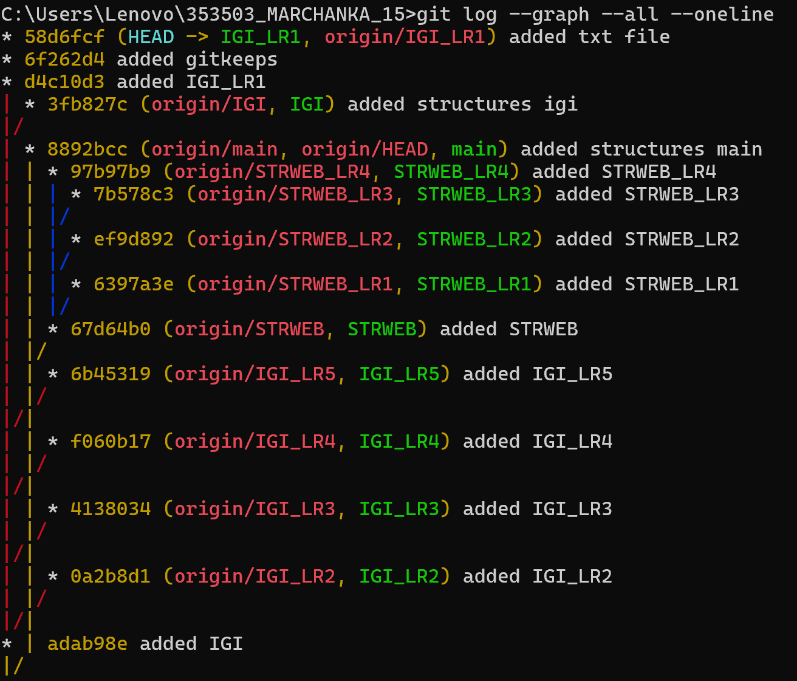

* 1. создайте дополнительную ветку 1 в удаленном реппозитории, перенесите в нее два файла из другой ветки, удалите один из файлов

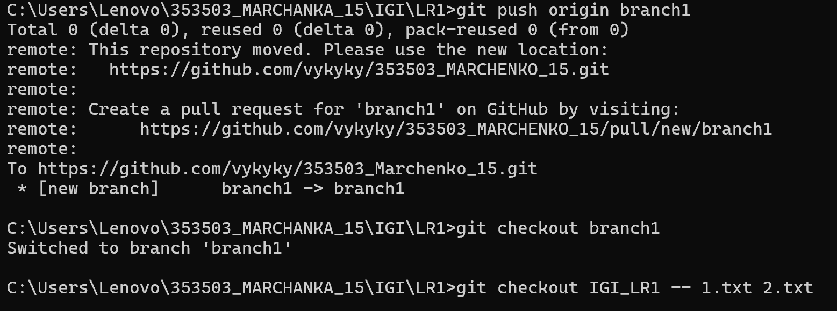

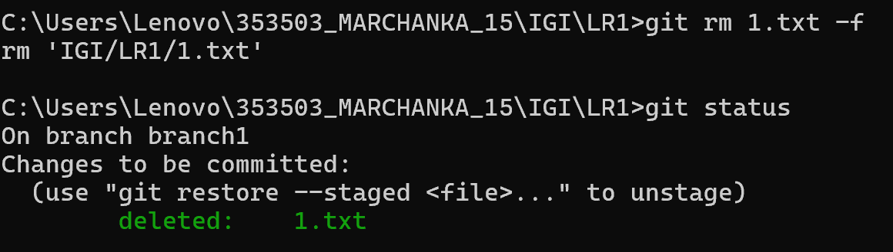

* 1. создайте дополнительную ветку 2 в удаленном реппозитории, перенесите в нее два файла из вашего проекта, слить изменения в основную ветку, удалить дополнительную ветку 2

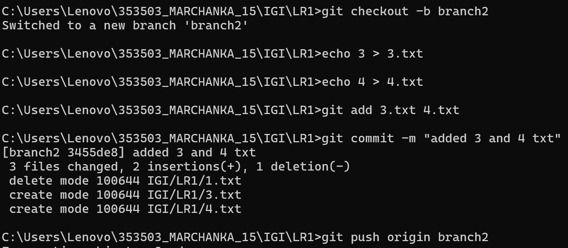

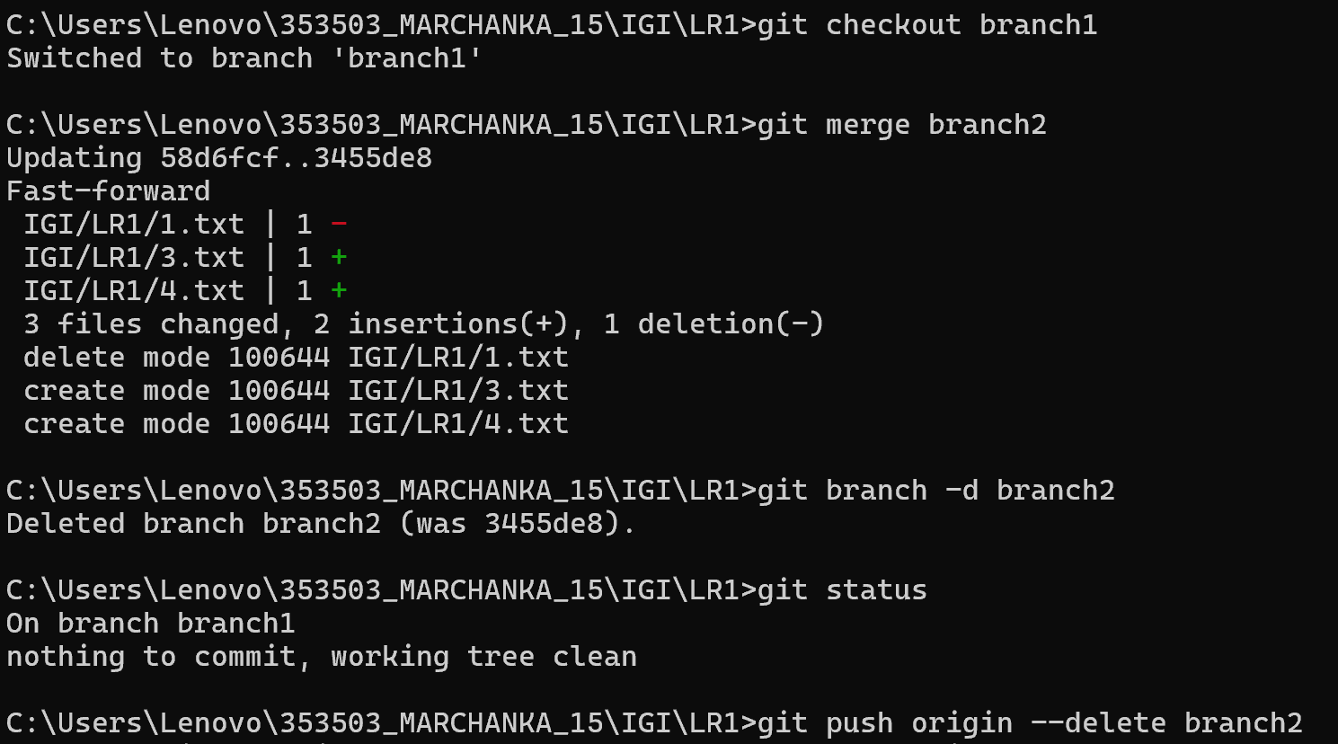

# Вывод

В ходе лабораторной работы были изучены возможности и получены практические навыки работы с системой контроля версий Git.